

Τεχνολογία Λογισμικού

Εργασία 2019 - Ομάδα 13

Γιώργος Θεοφιλόπουλος Π16034

Παναγιώτης Ιωαννίδης Π16036

Διονύσης Νίκας Π16097

Αθανάσιος Παραβάντης Π16112

# Περιεχόμενα

1. Περιεχόμενα 2

2. Εισαγωγή 4

2.1. Στόχοι της εργασίας 4

2.2. Ορισμός του προβλήματος προς επίλυση 4

3. Σύντομη παρουσίαση της RUP 5

3.1. Φάση Σύλληψης 5

3.2. Φάση Επεξεργασίας 5

3.3. Φάση Κατασκευής 6

3.4. Φάση Μετάβασης 6

4. Φάση: Έναρξη (Inception) 7

4.1. Σύλληψη απαιτήσεων 7

4.2. Ανάλυση-Σχεδιασμός 7

4.2.1. Διαγράμματα Περιπτώσεων Χρήσης 7

4.2.2. Διαγράμματα Τάξεων 7

5. Φάση: Εκπόνηση Μελέτης (Elaboration) 9

5.1. Ανάλυση-Σχεδιασμός 9

5.1.1. Διαγράμματα Περιπτώσεων Χρήσης (2η έκδοση) 9

5.1.2. Διαγράμματα Τάξεων (2η έκδοση) 10

5.1.3. Διαγράμματα Αντικειμένων (1η έκδοση) 10

5.1.4. Διαγράμματα Συνεργασίας (1η έκδοση) 11

5.1.5. Διαγράμματα Σειράς (1η έκδοση) 12

5.1.6. Διαγράμματα Δραστηριοτήτων (1η έκδοση) 12

5.1.7. Διαγράμματα Καταστάσεων (1η έκδοση) 14

5.1.8. Διαγράμματα Εξαρτημάτων (1η έκδοση) 14

5.1.9. Διαγράμματα Διανομής (1η έκδοση) 15

5.2. Υλοποίηση-Έλεγχος 16

5.2.1. Υλοποίηση: 1η εκτελέσιμη έκδοση 16

5.2.2. Αναφορά ελέγχου για την 1η εκτελέσιμη έκδοση 16

6. Φάση: Κατασκευή (Construction) 17

6.1. Ανάλυση-Σχεδιασμός 17

6.1.1. Διαγράμματα Περιπτώσεων Χρήσης (3η έκδοση) 17

6.1.2. Διαγράμματα Τάξεων (3η έκδοση) 17

6.1.3. Διαγράμματα Αντικειμένων (2η έκδοση) 18

6.1.4. Διαγράμματα Συνεργασίας (2η έκδοση) 19

6.1.5. Διαγράμματα Σειράς (2η έκδοση) 20

6.1.6. Διαγράμματα Δραστηριοτήτων (2η έκδοση) 20

6.1.7. Διαγράμματα Καταστάσεων (2η έκδοση) 23

6.1.8. Διαγράμματα Εξαρτημάτων (2η έκδοση) 23

6.1.9. Διαγράμματα Διανομής (2η έκδοση) 24

6.2. Υλοποίηση-Έλεγχος 25

6.2.1. Υλοποίηση: Τελική εκτελέσιμη έκδοση 25

6.2.2. Αναφορά ελέγχου για την τελική εκτελέσιμη έκδοση 25

7. Εγχειρίδιο Χρήστη 26

7.1. Σύντομη παρουσίαση του προγράμματος 26

7.1.1. Student 26

7.1.2. Super Admin 28

7.1.3. External 59

7.2. Παρουσίαση σεναρίων λειτουργίας 66

7.2.1. Σενάριο Υποβολής Βιογραφικού Χρήστη 66

# Εισαγωγή

## Στόχοι της εργασίας

ΓΕΝΙΚΗ ΠΕΡΙΓΡΑΦΗ: Με βάση το ειδικό θέμα της κάθε ομάδας, καλείστε να αναπτύξετε λογισμικό, καθώς και να το συνοδεύσετε με την αντίστοιχη ανάπτυξή του σε μοντέλο κύκλου ζωής λογισμικού.

Σύμφωνα με το ειδικό θέμα της εργασίας που έχει δοθεί στην ομάδα σας να γίνουν τα εξής:

1. Καταγραφή και παρουσίαση της ανάλυσης απαιτήσεων της εργασίας σας. Παραγωγή παρουσίασης απαιτήσεων και αρχιτεκτονικής δομής με τη χρήση των βασικών διαγραμμάτων της UML.
2. Ανάπτυξη των τεσσάρων φάσεων του αντικειμενοστραφούς μοντέλου ανάπτυξης λογισμικού (Rational Unified Process) χρησιμοποιώντας τα 9 διαγράμματα της UML με τη χρήση ενός εργαλείου CASE της επιλογής σας. Προτεινόμενα CA5E T00LS: Rational Rose, Visual Studio, 2010 Ultimate, ArgoUML.
3. Ανάπτυξη της εργασίας. Η εργασία πρέπει να είναι πλήρως λειτουργική και σωστά δομημένη. Χρήση της γλώσσας ή του εργαλείου που έχει δηλώσει η ομάδα σας. Εφόσον υπάρχει, χρήση της γλώσσας/τεχνολογίας που υποδηλώνει το θέμα της εργασίας σας. Σε κάθε περίπτωση, προτείνεται η χρήση κάποιας αντικειμενοστραφούς γλώσσας προγραμματισμού.

Διευκρινίσεις:

* Τα διαγράμματα που θα υλοποιήσετε κατά την ανάπτυξη των μοντέλων θα πρέπει υποχρεωτικά να σχετίζονται με την υλοποιημένη εργασία και το αντίστροφο.

ΕΙΔΙΚΟ ΘΕΜΑ ΟΜΑΔΑΣ:

Η ομάδα σας καλείται να αναπτύξει μια ιστοσελίδα διατήρησης βιογραφικών τελειόφοιτων/αποφοίτων φοιτητών. Η ιστοσελίδα αυτή θα χρησιμοποιείται από κάποιον admin ο οποίος θα καταγράφει τα στοιχεία των ενδιαφερόμενων φοιτητών και θα καταχωρεί και βιογραφικά τους στοιχεία. Επιπλέον, θα μπορεί να χρησιμοποιηθεί και από τους ίδιους τους φοιτητές, εφόσον έχουν την απαραίτητη πρόσβαση, μέσω εγγραφής στο σύστημα. Η βάση που θα δημιουργείται θα μπορεί να χρησιμοποιηθεί από το πανεπιστήμιο, ή από το γραφείο εύρεσης εργασίας, εφόσον υπάρχουν θέσεις εργασίας. Θα πρέπει να καταχωρούνται ειδικά πεδία ενδιαφερόντων ή/και keywords, ώστε να μπορεί να γίνει και σωστή αναζήτηση των υποψηφίων στην περίπτωση που υπάρχει ενδιαφέρον για πρόσληψη σε κάποια θέση.

Βασικός χρήστης της εφαρμογής: ο διαχειριστής και οι φοιτητές.

## Ορισμός του προβλήματος προς επίλυση

# Σύντομη παρουσίαση της RUP

Ο κύκλος ζωής του λογισμικού (software life-cycle) σκιαγραφεί τη ζωή του προγράμματος λογισμικού από τη στιγμή της γέννησής του μέχρι τη στιγμή της αντικατάστασης ή της εγκατάλειψής του. Ο κύκλος ζωής του λογισμικού στην RUP υποδιαιρείται σε τέσσερις συνεχόμενες φάσεις, οι οποίες είναι:

* Η Φάση Σύλληψης (Inception Phase)
* Η Φάση Επεξεργασίας (Elaboration Phase)
* Η Φάση Κατασκευής (Construction Phase)
* Η Φάση Μετάβασης (Transition Phase)

Ο κύκλος ανάπτυξης είναι ένα πέρασμα από τέσσερις φάσεις. Το κάθε πέρασμα από αυτές τις φάσεις ονομάζεται **γενιά (generation).**

Σε περίπτωση που το προϊόν συνεχίσει να εξελίσσεται στην επόμενη γενιά του, έχουμε έναν νέο διαδοχικό κύκλο. Αυτοί οι κύκλοι ονομάζονται **κύκλοι εξέλιξης (evolution cycles).**

Καθεμία από τις φάσεις ολοκληρώνεται με την παράδοση κάποιων ορόσημων. Στο τέλος κάθε φάσης πραγματοποιείται μια αποτίμηση η οποία κρίνει εάν οι στόχοι της φάσης έχουν ικανοποιηθεί προκειμένου να αρχίσει η επόμενη φάση.

## Φάση Σύλληψης

Τα αποτελέσματα της φάσης Σύλληψης είναι τα εξής :

* Μία γενική περιγραφή των βασικών απαιτήσεων του έργου, τα σημεία κλειδιά και οι βασικοί περιορισμοί.
* Ένα αρχικό μοντέλο περιπτώσεων χρήσης (ολοκληρωμένο κατά 10%-20%)
* Ένα αρχικό γλωσσάριο του έργου.
* Μια αρχική εκτίμηση των κινδύνων.
* Μία αρχική επιχειρηματική περίπτωση, η οποία περιέχει το επαγγελματικό πλαίσιο, κριτήρια επιτυχίας και οικονομική πρόβλεψη.
* Ένα σχέδιο του έργου (project plan), το οποίο δείχνει φάσεις και επαναλήψεις.
* Ένα επιχειρηματικό μοντέλο ((business model) αν είναι απαραίτητο.
* Ένα ή διάφορα πρωτότυπα.

## Φάση Επεξεργασίας

Το αποτέλεσμα της φάσης επεξεργασίας είναι:

* Ένα μοντέλο περιπτώσεων χρήσης (ολοκληρωμένο τουλάχιστον κατά 80%)
* Συμπληρωματικές απαιτήσεις για τις μη λειτουργικές απαιτήσεις και απαιτήσεις που δεν έχουν σχέση με μια συγκεκριμένη περίπτωση χρήσης.
* Ένα εκτελέσιμο αρχιτεκτονικό πρωτότυπο
* Μια περιγραφή της αρχιτεκτονικής του λογισμικού
* Επανεξέταση της λίστας κινδύνων και της επιχειρηματικής περίπτωσης
* Ένα σχέδιο ανάπτυξης για το ολικό έργο
* Το έργο μπορεί να ματαιωθεί ή να επανεξεταστεί σοβαρά η πραγματοποίησή του αν αποτύχει να περάσει από αυτό το ορόσημο

## Φάση Κατασκευής

Αποτελείται τουλάχιστον από τα εξής:

* Το προϊόν λογισμικού
* Το εγχειρίδιο του χρήστη
* Μια περιγραφή της παρούσας άδειας έκδοσης

*Η μετάβαση μπορεί να αναβληθεί αν το έργο αποτύχει να περάσει αυτό το ορόσημο.*

## Φάση Μετάβασης

Ο σκοπός της φάσης είναι η μετάβαση του λογισμικού προϊόντος στην κοινότητα των χρηστών. Αφού το προϊόν παραδοθεί στους τελικούς χρήστες, συνήθως εντοπίζονται προβλήματα που απαιτούν την ανάπτυξη νέων εκδόσεων.

*Σε αυτό το σημείο αποφασίζεται αν οι στόχοι έχουν επιτευχθεί και αν θα πρέπει να ξεκινήσει ο επόμενος κύκλος εξέλιξης.*

# Φάση: Έναρξη (Inception)

## Σύλληψη απαιτήσεων

## Ανάλυση-Σχεδιασμός

### Διαγράμματα Περιπτώσεων Χρήσης

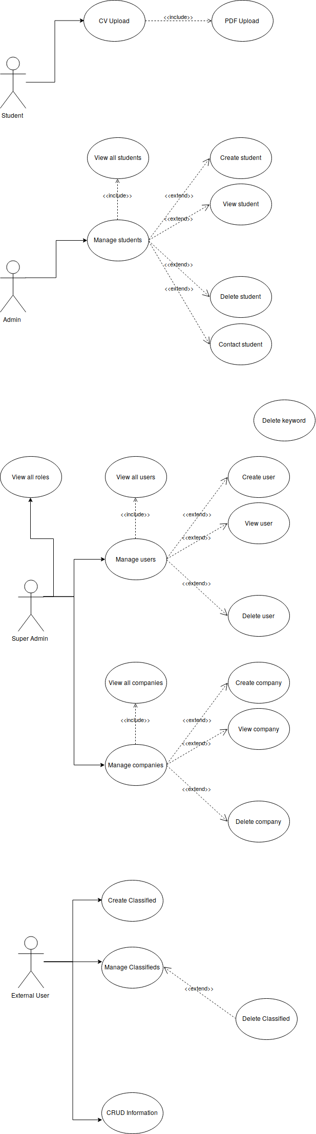

### Διαγράμματα Τάξεων

# Φάση: Εκπόνηση Μελέτης (Elaboration)

## Ανάλυση-Σχεδιασμός

### Διαγράμματα Περιπτώσεων Χρήσης (2η έκδοση)

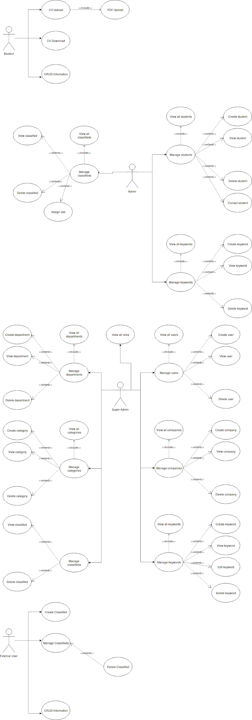

### Διαγράμματα Τάξεων (2η έκδοση)

### Διαγράμματα Αντικειμένων (1η έκδοση)

### Διαγράμματα Συνεργασίας (1η έκδοση)

### Διαγράμματα Σειράς (1η έκδοση)

### Διαγράμματα Δραστηριοτήτων (1η έκδοση)

Student:

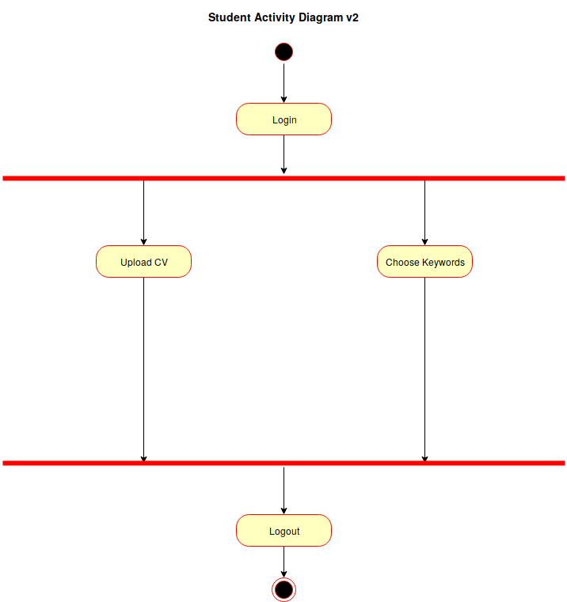

Super Admin:

### Διαγράμματα Καταστάσεων (1η έκδοση)

Student:

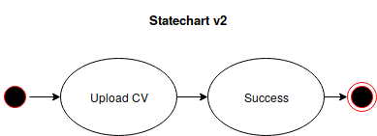

Super Admin:

### Διαγράμματα Εξαρτημάτων (1η έκδοση)

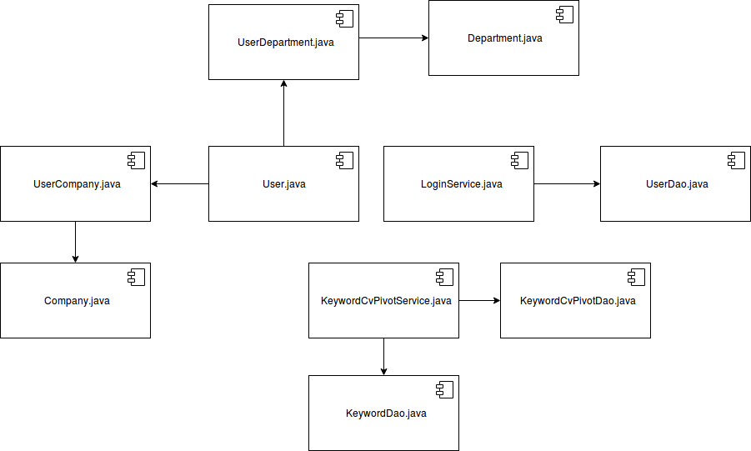

### Διαγράμματα Διανομής (1η έκδοση)

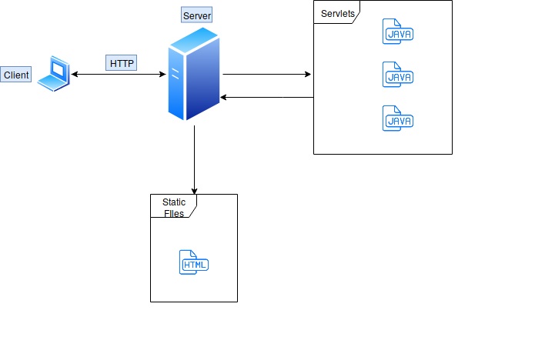

## Υλοποίηση-Έλεγχος

### Υλοποίηση: 1η εκτελέσιμη έκδοση

### Αναφορά ελέγχου για την 1η εκτελέσιμη έκδοση

# Φάση: Κατασκευή (Construction)

## Ανάλυση-Σχεδιασμός

### Διαγράμματα Περιπτώσεων Χρήσης (3η έκδοση)

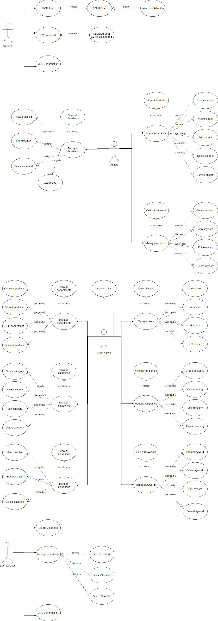

### Διαγράμματα Τάξεων (3η έκδοση)

### Διαγράμματα Αντικειμένων (2η έκδοση)

### Διαγράμματα Συνεργασίας (2η έκδοση)

### Διαγράμματα Σειράς (2η έκδοση)

### Διαγράμματα Δραστηριοτήτων (2η έκδοση)

Student:

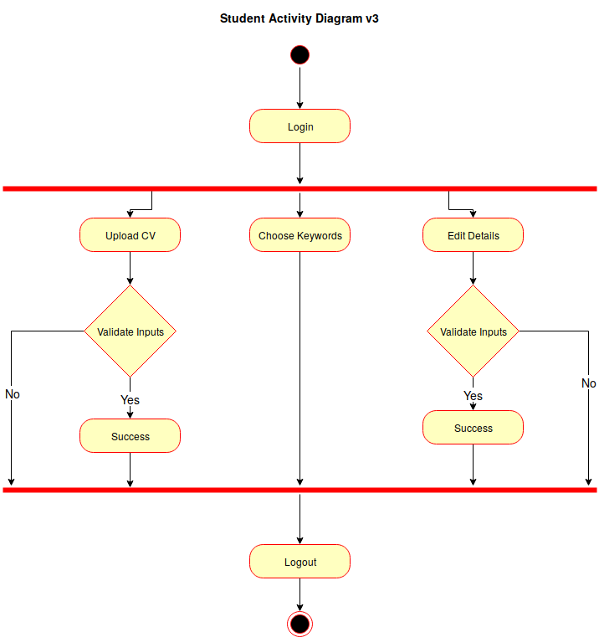

Super Admin:

### Διαγράμματα Καταστάσεων (2η έκδοση)

Student:

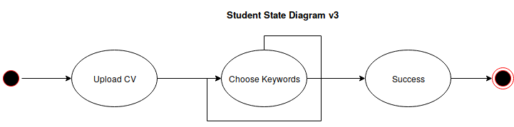

Super Admin:

### Διαγράμματα Εξαρτημάτων (2η έκδοση)

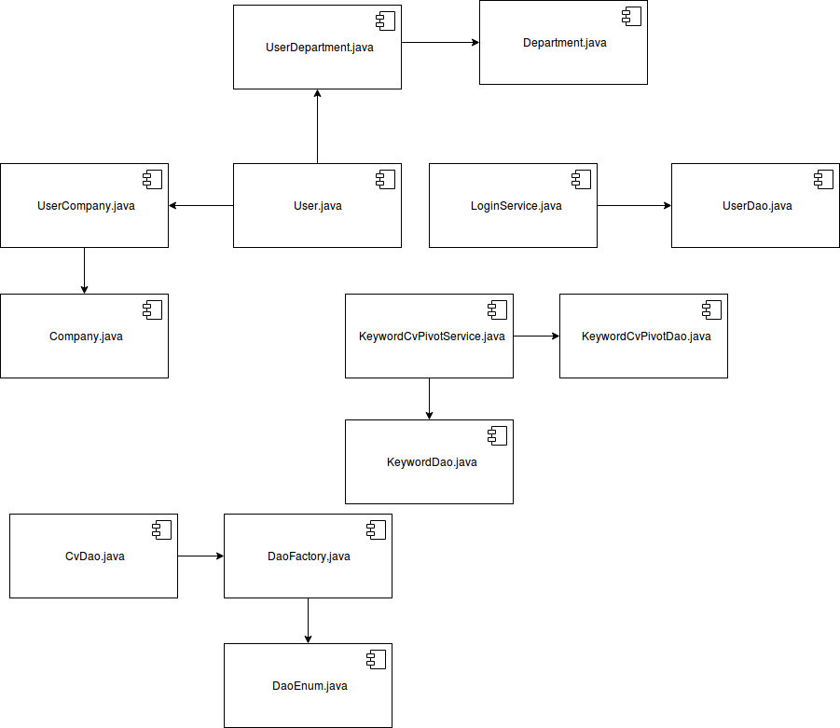

### Διαγράμματα Διανομής (2η έκδοση)

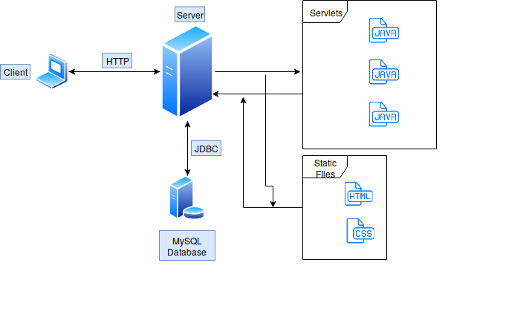

## Υλοποίηση-Έλεγχος

### Υλοποίηση: Τελική εκτελέσιμη έκδοση

### Αναφορά ελέγχου για την τελική εκτελέσιμη έκδοση

# Εγχειρίδιο Χρήστη

## Συνδεση στην εφαρμογη

Για να χρησημοποιηση καποιος χρηστης την εφαρμογη θα πρεπει πρωτα να συνδεθει. Η συδεση γινεται χρησιμοποιοντας την αντιστοιχει φορμα.

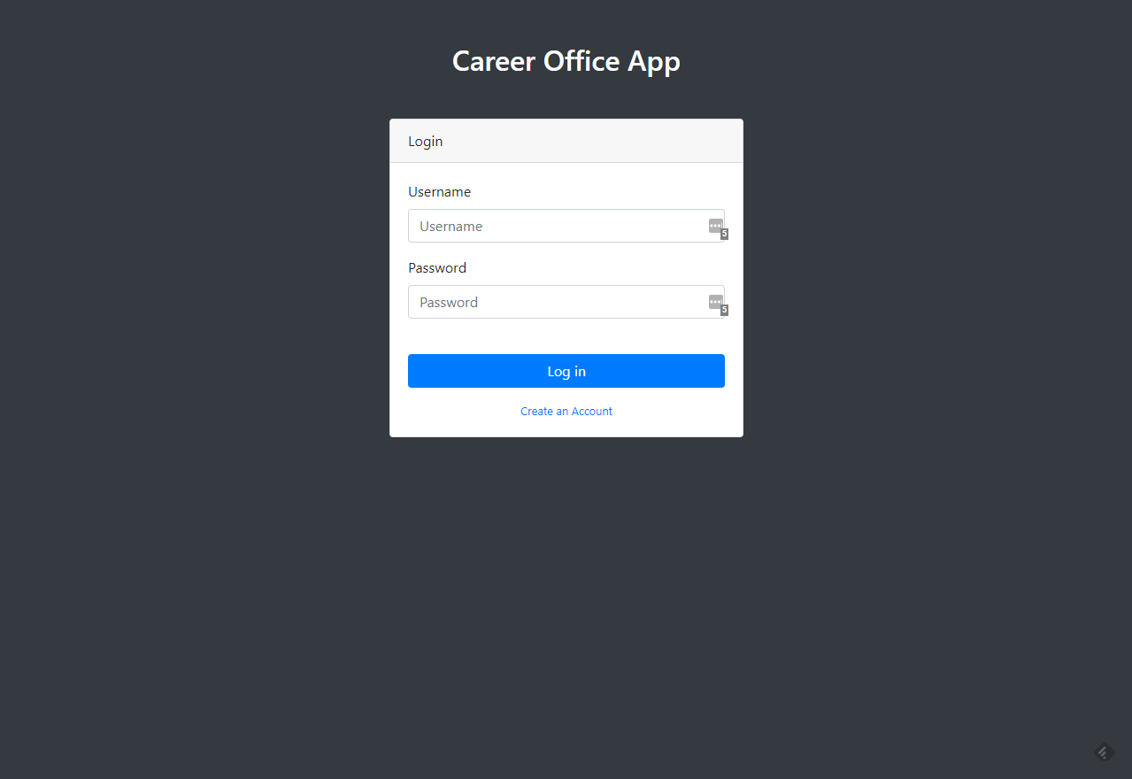

Επισης, καποιος χρηστης μπορει να φτιαξει νέο λογαριαμος ως εξωτερικος συνεργατης (external), προπτυχιακος φοιτητης και αποφοιτος. Οι λογαριασμοι διαχειριστη και υποδιαχειριστη μπορουν να δημιουργηθουν μονο από το διαχειριστη του συστηματος.

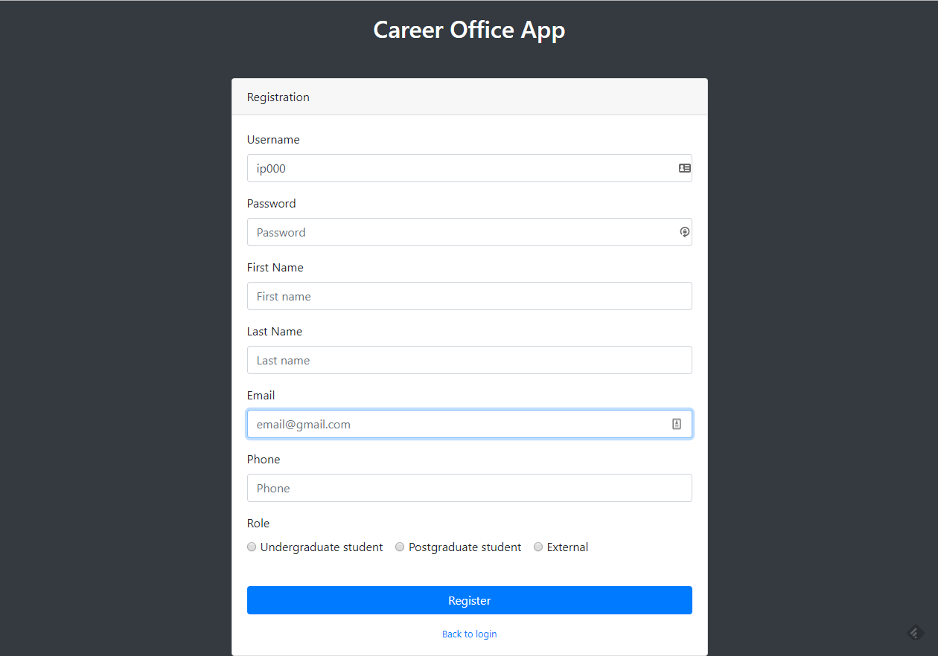

## Σύντομη παρουσίαση του προγράμματος

### Student

Όσον αφορά το κομμάτι του προπτυχιακού/μεταπτυχιακού χρήστη ξεκινάμε από την αρχική σελίδα.

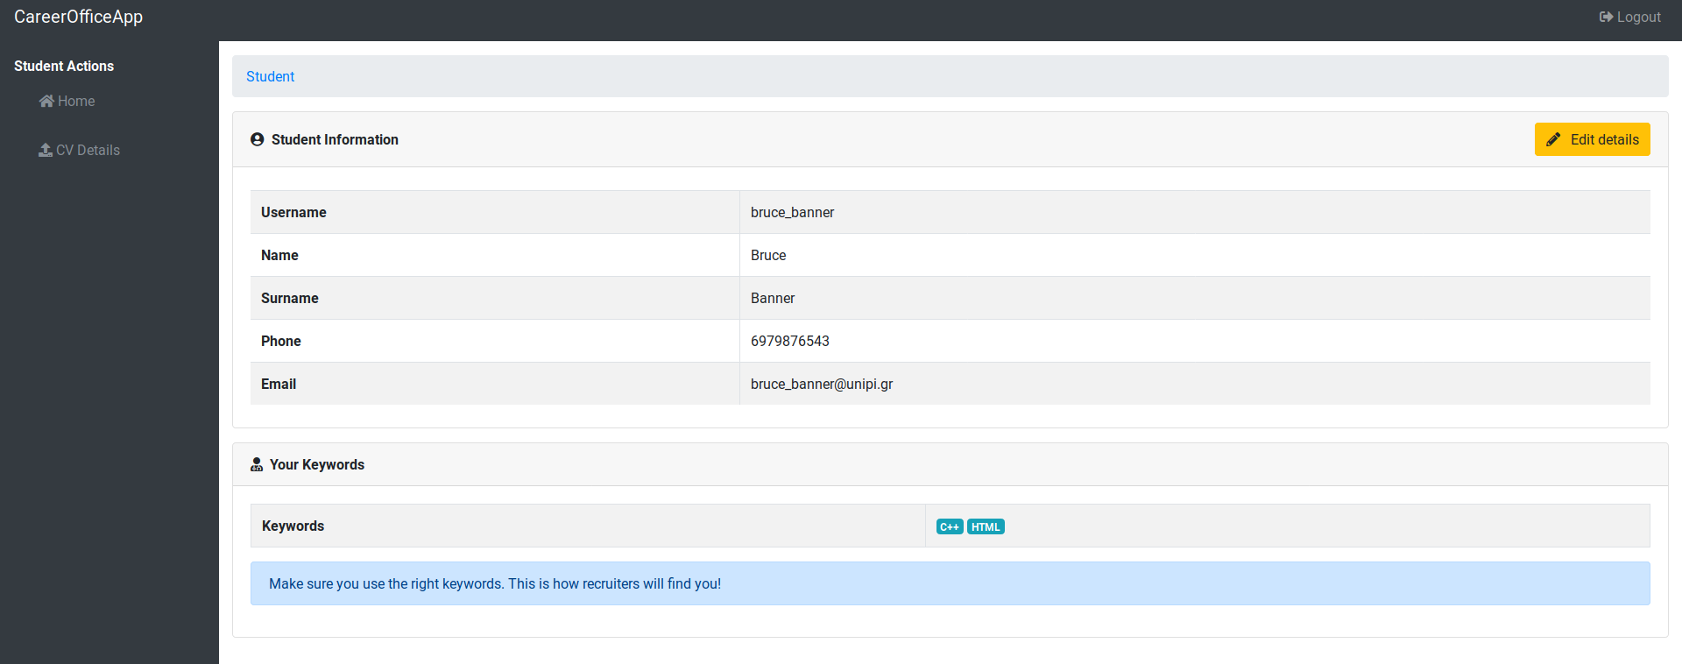

Στην παραπάνω εικόνα φαίνονται κάποιες βασικές λεπτομέριες όπως το όνομα, το επίθετο, το email και ο αριθμός του χρήστη όπου μπορούν να αλλάξουν ανά πάσα στιγμή. Αυτό γίνεται πολύ εύκολα με το κουμπί στο πάνω δεξιά της σελίδας “Edit details”. Παρακάτω φαίνεται μια ενδεικτική φόρμα με την σελίδα αλλαγής στοιχείων.

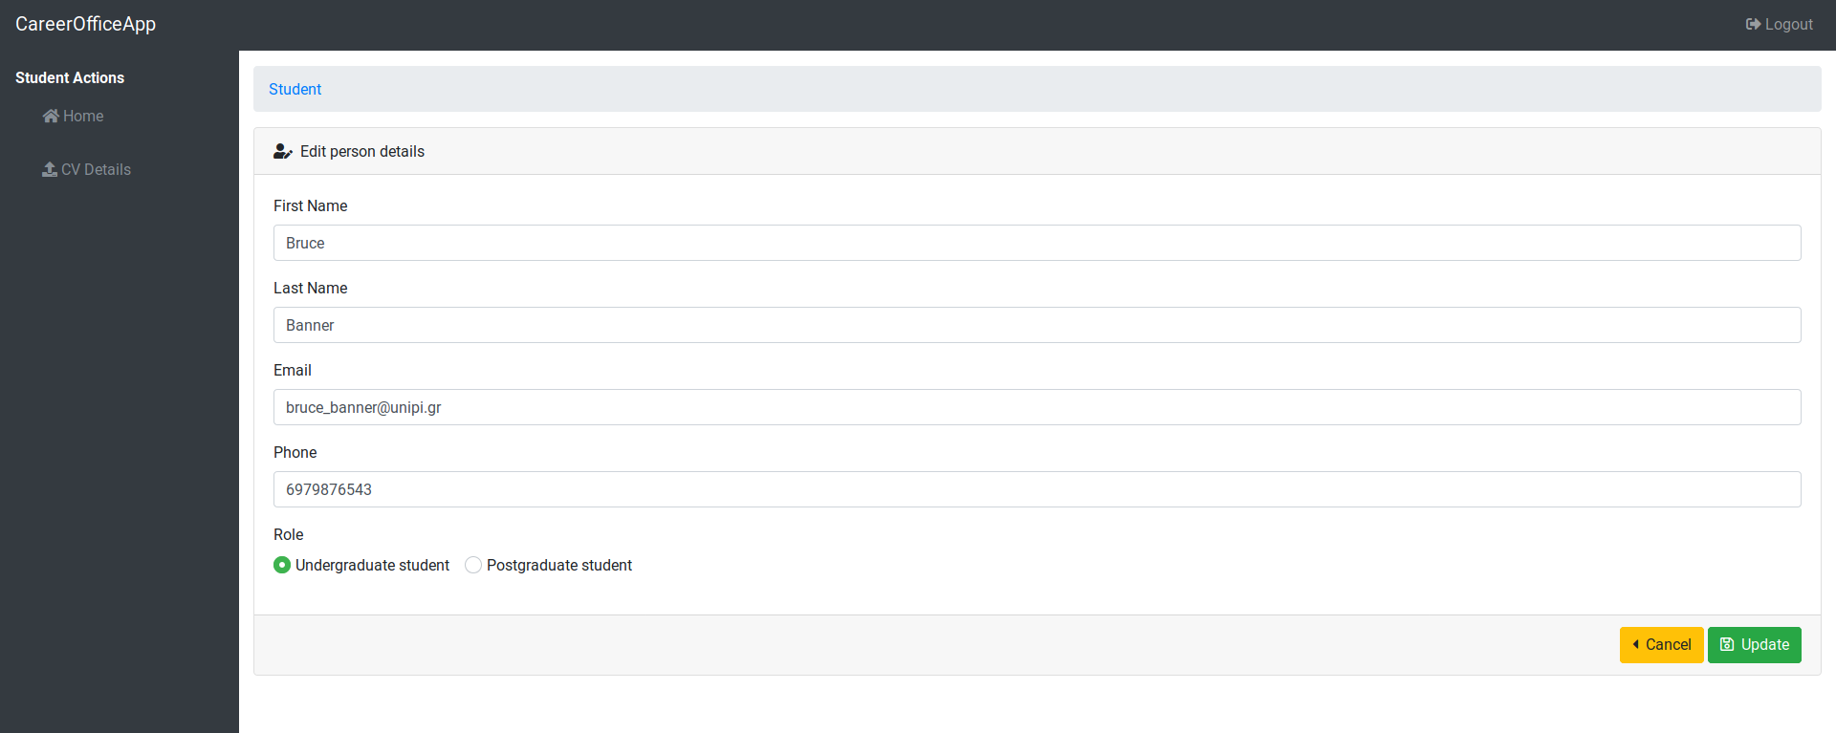

Έπειτα δίνεται η δυνατότητα στον φοιτητή να εισάγει το βιογραφικού του καθώς και keywords που θεωρεί αυτός ότι τον χαρακτηρίζουν καλύτερα.

Δηλαδή αν κάποιος φοιτητής νιώθει ότι το επίπεδο του στην γλώσσα προγραμματισμού C++ είναι ικανό για να τον επιλέξουν οι ενδιαφέρουσες εταιρίες, επιλέγει το αντίστοιχο keyword.

Παρακάτω φαίνεται η σελίδα υποβολής βιογραφικού.

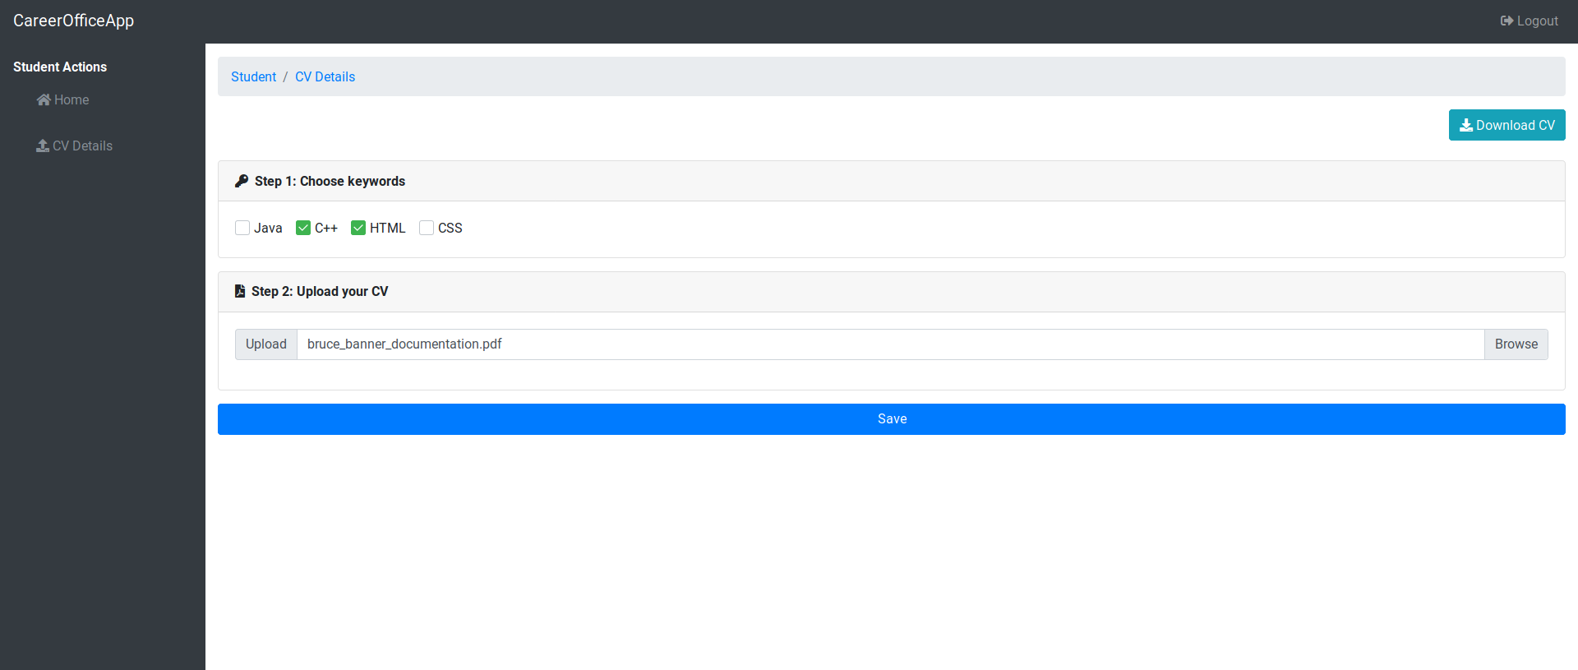

Τέλος αφού ο χρήστης ανεβάσει το βιογραφικό του, ανά πάσα στιγμή μπορεί να έχει πρόσβαση σε αυτό με το κουμπί “Download CV” στα πάνω δεξιά της οθόνης.

### Super Admin

Η σελίδα επισκόπησης περιέχει τα στοιχεία του λογαριασμού του super admin:

Η επιλογή του μενού Users οδηγεί στη σελίδα προβολής όλων των εγγεγραμμένων χρηστών:

Πατώντας πάνω στο κουμπί Create User οδηγούμαστε στη σελίδα δημιουργίας νέου χρήστη:

Πατώντας το κουμπί Show στη σελίδα προβολής όλων των χρηστών, βλέπουμε όλα τα στοιχεία ενός χρήστη:

Πατώντας το κουμπί Edit στη σελίδα προβολής όλων των χρηστών, μπορούμε να αλλάξουμε τα στοιχεία ενός χρήστη:

Σε αυτή τη σελίδα μπορούμε να φτάσουμε πατώντας το ίδιο κουμπί στη σελίδα προβολής των στοιχείων ενός χρήστη.

Πατώντας το κουμπί Delete στη σελίδα προβολής όλων των χρηστών, μπορούμε να διαγράψουμε οριστικά έναν χρήστη:

Σε αυτή τη σελίδα μπορούμε να φτάσουμε πατώντας το ίδιο κουμπί στη σελίδα προβολής των στοιχείων ενός χρήστη.

Η επιλογή του μενού Roles οδηγεί στη σελίδα προβολής όλων των ρόλων χρηστών της εφαρμογής:

Η επιλογή του μενού Companies οδηγεί στη σελίδα προβολής όλων των εταιριών που είναι καταχωρημένες στην εφαρμογή:

Πατώντας πάνω στο κουμπί Create Company οδηγούμαστε στη σελίδα δημιουργίας νέας εταιρίας:

Πατώντας το κουμπί Show στη σελίδα προβολής όλων των εταιριών, βλέπουμε όλα τα στοιχεία μιας εταιρίας:

Πατώντας το κουμπί Edit στη σελίδα προβολής όλων των εταιριών, μπορούμε να αλλάξουμε τα στοιχεία μιας εταιρίας:

Σε αυτή τη σελίδα μπορούμε να φτάσουμε πατώντας το ίδιο κουμπί στη σελίδα προβολής των στοιχείων μιας εταιρίας.

Πατώντας το κουμπί Delete στη σελίδα προβολής όλων των εταιριών, μπορούμε να διαγράψουμε οριστικά μια εταιρία:

Σε αυτή τη σελίδα μπορούμε να φτάσουμε πατώντας το ίδιο κουμπί στη σελίδα προβολής των στοιχείων μιας εταιρίας.

Η επιλογή του μενού Departments οδηγεί στη σελίδα προβολής όλων των τμημάτων της σχολής:

Πατώντας πάνω στο κουμπί Create Department οδηγούμαστε στη σελίδα δημιουργίας νέου τμήματος σχολής:

Πατώντας το κουμπί Show στη σελίδα προβολής όλων των τμημάτων, βλέπουμε όλα τα στοιχεία ενός τμήματος:

Πατώντας το κουμπί Edit στη σελίδα προβολής όλων των τμημάτων, μπορούμε να αλλάξουμε τα στοιχεία ενός τμήματος:

Σε αυτή τη σελίδα μπορούμε να φτάσουμε πατώντας το ίδιο κουμπί στη σελίδα προβολής των στοιχείων ενός τμήματος.

Πατώντας το κουμπί Delete στη σελίδα προβολής όλων των τμημάτων, μπορούμε να διαγράψουμε οριστικά ένα τμήμα:

Σε αυτή τη σελίδα μπορούμε να φτάσουμε πατώντας το ίδιο κουμπί στη σελίδα προβολής των στοιχείων ενός τμήματος.

Η επιλογή του μενού Categories οδηγεί στη σελίδα προβολής όλων των κατηγοριών για τις θέσεις εργασίας:

Πατώντας πάνω στο κουμπί Create Company οδηγούμαστε στη σελίδα δημιουργίας νέας κατηγορίας θέσης εργασίας:

Πατώντας το κουμπί Show στη σελίδα προβολής όλων των κατηγοριών, βλέπουμε όλα τα στοιχεία μιας κατηγορίας:

Πατώντας το κουμπί Edit στη σελίδα προβολής όλων των κατηγοριών, μπορούμε να αλλάξουμε τα στοιχεία μιας κατηγορίας:

Σε αυτή τη σελίδα μπορούμε να φτάσουμε πατώντας το ίδιο κουμπί στη σελίδα προβολής των στοιχείων μιας κατηγορίας.

Πατώντας το κουμπί Delete στη σελίδα προβολής όλων των χρηστών, μπορούμε να διαγράψουμε οριστικά μια κατηγορία:

Σε αυτή τη σελίδα μπορούμε να φτάσουμε πατώντας το ίδιο κουμπί στη σελίδα προβολής των στοιχείων μιας κατηγορίας.

Η επιλογή του μενού Keywords οδηγεί στη σελίδα προβολής όλων των ετικετών:

Πατώντας πάνω στο κουμπί Create Keyword οδηγούμαστε στη σελίδα δημιουργίας νέας λέξης κλειδί για τους φοιτητές:

Πατώντας το κουμπί Show στη σελίδα προβολής όλων των ετικετών, βλέπουμε όλα τα στοιχεία μιας ετικέτας:

Πατώντας το κουμπί Edit στη σελίδα προβολής όλων των ετικετών, μπορούμε να αλλάξουμε τα στοιχεία μιας ετικέτας:

Σε αυτή τη σελίδα μπορούμε να φτάσουμε πατώντας το ίδιο κουμπί στη σελίδα προβολής των στοιχείων μιας ετικέτας.

Πατώντας το κουμπί Delete στη σελίδα προβολής όλων των ετικετών, μπορούμε να διαγράψουμε οριστικά μια ετικέτα:

Σε αυτή τη σελίδα μπορούμε να φτάσουμε πατώντας το ίδιο κουμπί στη σελίδα προβολής των στοιχείων μιας ετικέτας.

Η επιλογή του μενού Classifieds οδηγεί στη σελίδα προβολής όλων των θέσεων εργασίας:

Πατώντας το κουμπί Show στη σελίδα προβολής όλων των θέσεων εργασίας, βλέπουμε όλα τα στοιχεία για μια θέση εργασίας:

Πατώντας το κουμπί Edit στη σελίδα προβολής όλων των θέσεων εργασίας, μπορούμε να αλλάξουμε τα στοιχεία για μια θέση εργασίας:

Σε αυτή τη σελίδα μπορούμε να φτάσουμε πατώντας το ίδιο κουμπί στη σελίδα προβολής των στοιχείων μιας θέσης εργασίας.

Πατώντας το κουμπί Delete στη σελίδα προβολής όλων των θέσεων εργασίας, μπορούμε να διαγράψουμε οριστικά μια θέση εργασίας:

Σε αυτή τη σελίδα μπορούμε να φτάσουμε πατώντας το ίδιο κουμπί στη σελίδα προβολής των στοιχείων μιας θέσης εργασίας.

### External

Ο εξωτερικός συνεργάτης(external) είναι στην ουσία υπάλληλος κάποιας εταιρίας ο οποίος ανεβάζει αγγελίες στο σύστημα.

Αρχικά όταν συνδέεται μεταφέρεται στη κεντρική σελίδα του οπού βλέπει τα στοιχεία του.

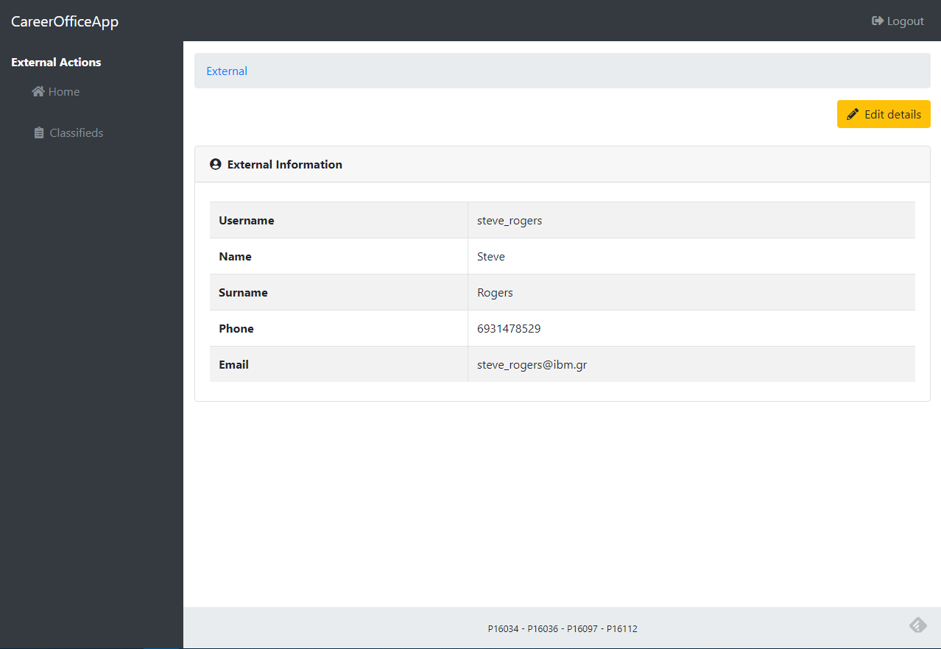

Επιπλέον μπορεί να επεξεργαστεί τα στοιχεία του πατώντας στο κουμπί Edit details. Πατώντας το κουμπί μεταφέρεται στη φόρμας επεξεργασίας.

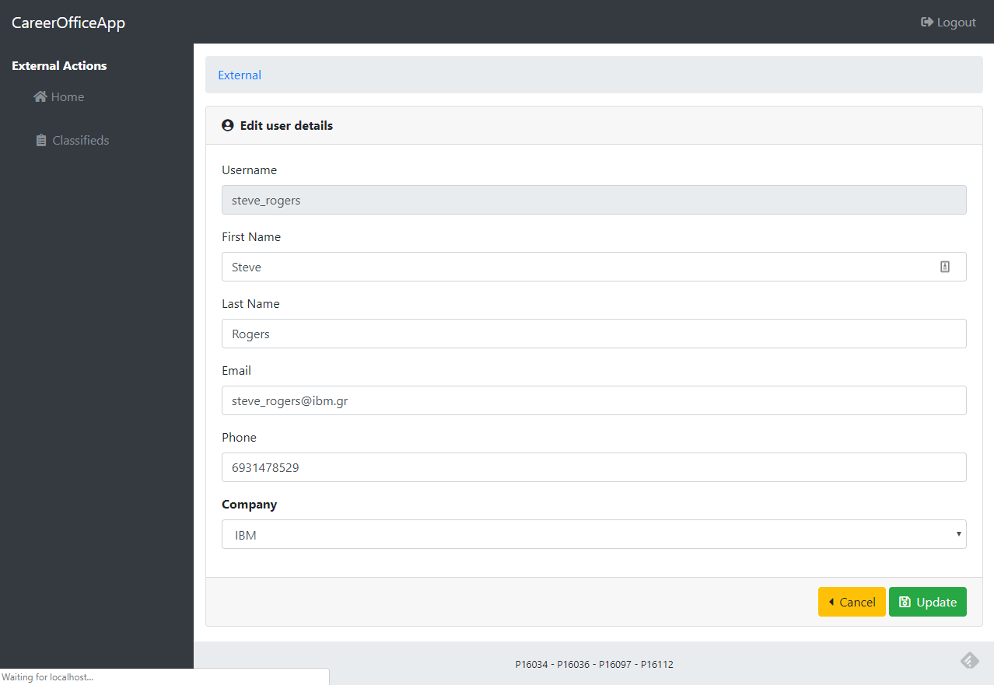

Επιλέγοντας από το μενού Classifieds ο χρήστης μεταφέρεται στη σελίδα με της αγγελίες της εταιρίας που ανήκει.

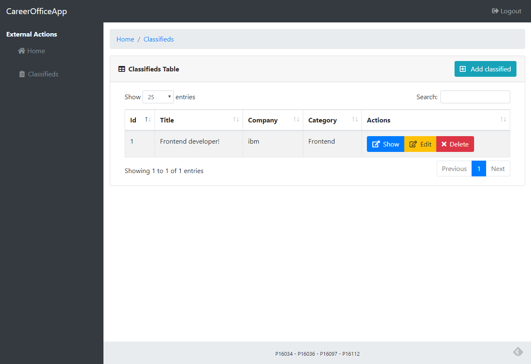

Ο χρήστης μπορεί να δει τα αναλυτικά στοιχεία κάποιας ήδη υπάρχουσας αγγελίας πατώντας το κουμπί Show.

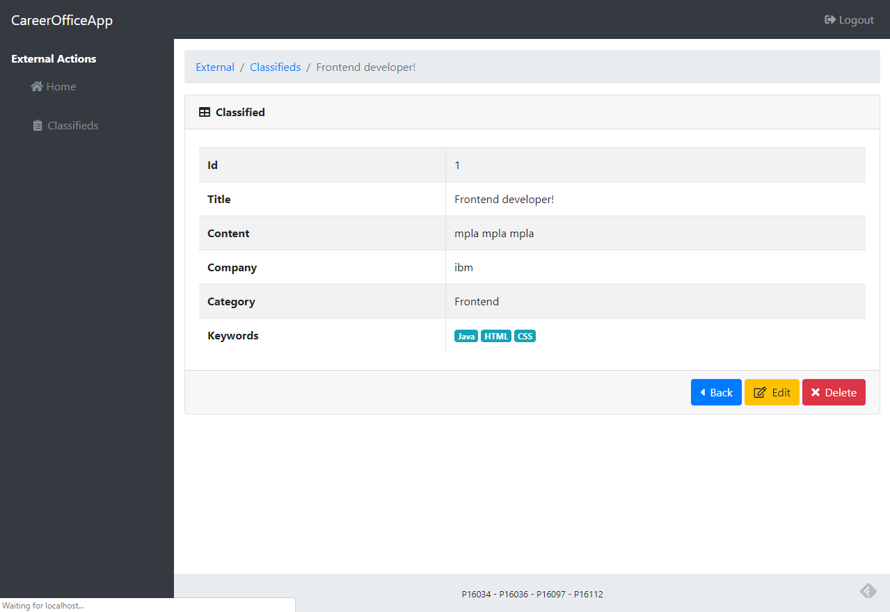

Επιπλέον μπορεί να δημιουργήσει μια αγγελία πατώντας το κουμπί Add classified. ΜΕΤΚΑ την ενέργεια αυτή θα μεταφερθεί στη φόρμα δημιουργίας νέας αγγελίας.

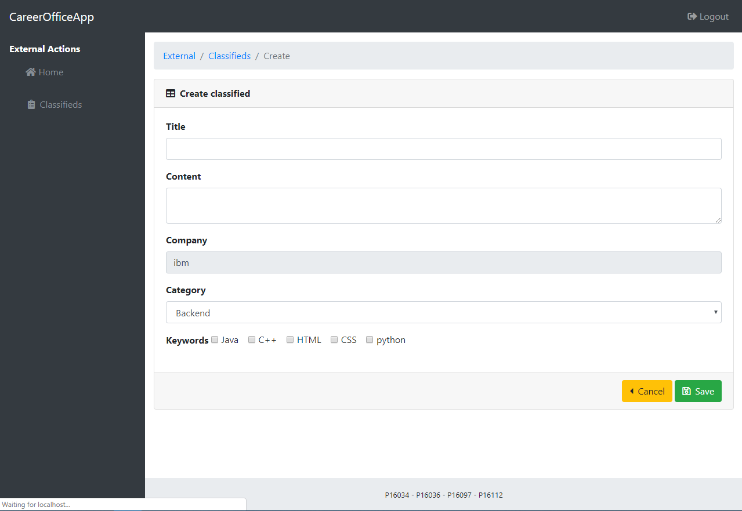

Εκεί συμπληρώνει τη φόρμα και πατάει Save.

Επίσης μπορεί να επεξεργαστεί μια αγγελίας πατώντας το κουμπί Edit. ΜΕΤΚΑ την ενέργεια αυτή θα μετρά φερθεί στη φόρμα επεξεργασίας.

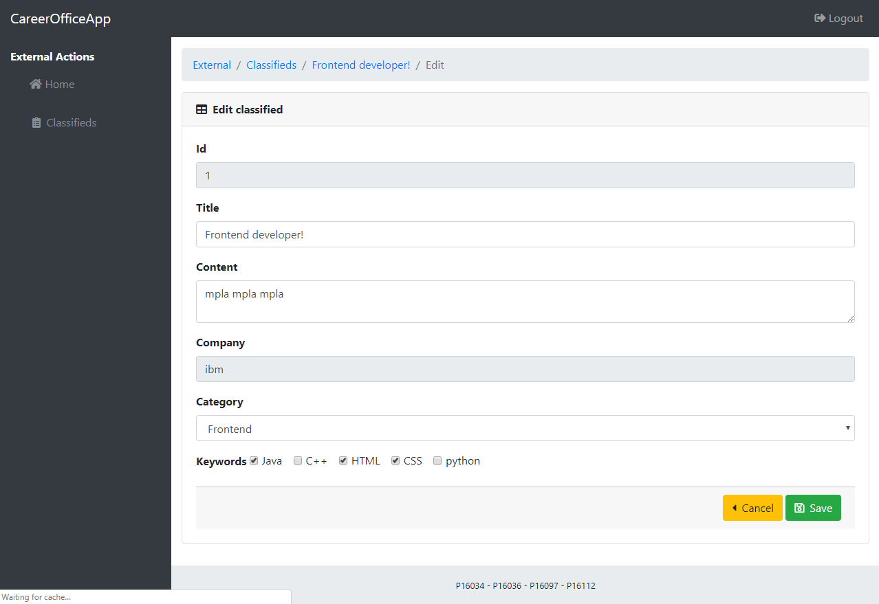

Εκεί συμπληρώνει τη φόρμα και πατάει Save.

Για να διαγράψει κάποια ήδη υπάρχουσα αγγελία μπορεί να πατήσει το κουμπί Delete.



## Παρουσίαση σεναρίων λειτουργίας

### Σενάριο Υποβολής Βιογραφικού Χρήστη

**Student**

Βήμα 1ο:

Επιλογή κουμπιού “CV Details”

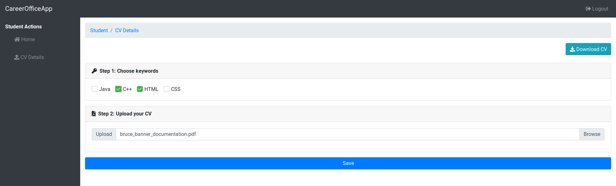

Βήμα 2ο:

Επιλογή των κατάλληλων “keywords”. Τα “keywords” μπορούν να είναι και κενά αλλά αυτό μειώνει τις πιθανότητες να σας εντοπίσουν άμεσα οι υπεύθυνοι πωλήσεων.

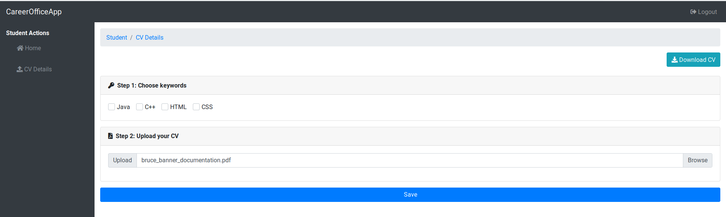

Βήμα 3ο:

Επιλογή του βιογραφικού σας σε μορφή “.pdf” και έπειτα επιλογή του κουμπιού Save ώστε να αποθηκευτεί στην βάση μας.

**Super Admin**

Ας υποθέσουμε ότι έχουμε αναλάβει τον ρόλο του υπερδιαχειριστή steve_rogers και θέλουμε να εκπληρώσουμε τις εξής διεργασίες:

* Να δημιουργήσω έναν νέο διαχειριστή στην εφαρμογή
* Να αλλάξω το όνομά του μετέπειτα
* Να διαγράψω μια θέση εργασίας από την εφαρμογή

Πάμε να δούμε πως γίνεται αυτό σε 8 βήματα.

Βήμα 1: Για να δημιουργήσουμε έναν νέο διαχειριστή πρέπει πρώτα να συνδεθούμε με το σύστημα. Αφού εισάγουμε τα στοιχεία “steve_rogers” και “123456” ως κωδικό, οδηγούμαστε στην εξής οθόνη:

Εδώ βλέπουμε όλα τα στοιχεία του λογαριασμού μας καθώς και τις επιλογές που έχουμε ως υπερδιαχειριστής της εφαρμογής.

Βήμα 2: Παρατηρούμε στο αριστερό μέρος της σελίδας την επιλογή Users, πατάμε το σύνδεσμο και οδηγούμαστε στην παρακάτω σελίδα:

Εδώ βλέπουμε όλους τους εγγεγραμμένους χρήστες στη βάση δεδομένων καθώς και τις ενέργειες σε μορφή κουμπιών.

Βήμα 3: Πατάμε το κουμπί “Create User” και οδηγούμαστε στη φόρμα δημιουργίας νέου χρήστη:

Εισάγουμε τα επιθυμητά στοιχεία και πατάμε “Save” όταν είμαστε έτοιμοι. Διαφορετικά με το κουμπί “Cancel” ακυρώνουμε τη διαδικασία και επιστρέφουμε στην οθόνη με τη προβολή όλων των χρηστών.

Βήμα 4: Αφού αποθηκεύσουμε τα στοιχεία του νέου χρήστη, εάν όλα εγκρίθηκαν από τον εξυπηρετητή, οδηγούμαστε στη σελίδα επισκόπησης των στοιχείων του νέου χρήστη:

Σε αυτή τη σελίδα διακρίνουμε όλα τα στοιχεία που χαρακτηρίζουν τον συγκεκριμένο χρήστη. Εάν κάτι δεν μας φαίνεται σωστό μπορούμε να το αλλάξουμε πατώντας το “Edit”. Διαφορετικά, το κουμπί “Delete” διαγράφει οριστικά τον χρήστη από την εφαρμογή.

Βήμα 5: Επειδή θέλουμε να αλλάξουμε το όνομα του χρήστη, πατάμε το κουμπί “Edit”:

Αμέσως εμφανίζεται η φόρμα επεξεργασίας των στοιχείων, εδώ μπορούμε να κάνουμε εύκολα αλλαγές. Όταν είμαστε έτοιμοι πατάμε το “Update”, διαφορετικά το κουμπί “Cancel” ακυρώνει όλη τη διαδικασία επεξεργασίας.

Βήμα 6: Πατώντας το κουμπί “Update” οδηγούμαστε πάλι στην επισκόπηση των στοιχείων του χρήστη μας:

Βήμα 7: Για να διαγράψουμε τώρα μια από τις θέσεις εργασίας, πατάμε την επιλογή “Classifieds” στο αριστερό μενού περιήγησης:

Σε αυτή τη σελίδα παρατηρούμε όλες τις ανοιχτές θέσεις εργασίας καθώς και τις ενέργειες που μας είναι διαθέσιμες.

Βήμα 8: Πατάμε το κουμπί “Delete” σε μια από τις θέσεις εργασίας και οδηγούμαστε στην σελίδα επιβεβαίωσης:

Η θέση εργασίας “Frontend developer” διαγράφεται οριστικά πατώντας το “Delete”. Διαφορετικά, εάν αλλάξουμε γνώμη πατάμε το κουμπί “Cancel”.

Τέλος διαδικασίας!